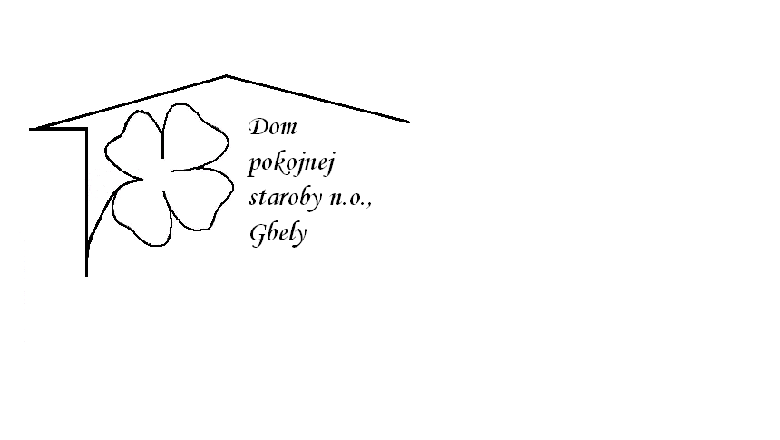

VÝROČNÁ SPRÁVA
za rok 2017

predkladá Ing. Petra Krbicová
riaditeľka
dňa 17.04.2018

schválená Správnou radou
Domu pokojnej staroby n.o., Gbely
dňa 30.04.2018
ÚVOD

Dom pokojnej staroby n.o., Gbely je neziskovou organizáciou, ktorej zakladateľom je Mesto Gbely. Je verejným poskytovateľom sociálnych služieb. Poskytuje všeobecne prospešné služby v zmysle zákona č. 448/2008 o sociálnych službách a o zmene a doplnení zákona č. 455/1991 Zb. o živnostenskom podnikaní (živnostenský zákon) v znení neskorších predpisov (ďalej len „zákon o sociálnych službách“), a to:

- sociálne služby na riešenie nepriaznivej sociálnej situácie z dôvodu ťažkého zdravotného postihnutia, nepriaznivého zdravotného stavu alebo z dôvodu dovŕšenia dôchodkového veku:
  - poskytovanie sociálnej služby v zariadení pre fyzické osoby, ktoré sú odkázané na pomoc inej fyzickej osoby a pre fyzické osoby, ktoré dovŕšili dôchodkový vek,
    - zariadenie pre seniorov,
    - domov sociálnych služieb,
  - domáca opatrovateľská služba,

- podpornú službu:
    - poskytovanie sociálnej služby v jedálni.

Dom pokojnej staroby n.o., Gbely má na Okresnom úrade Senica, odbore živnostenského podnikania, zaregistrované nasledovné predmety podnikania:
    - výroba hotových jedál a polotovarov,
    - pohostinská činnosť (bez ubytovacích zariadení),
    - pranie a žehlenie bielizne,
    - výroba pekárskych a cukrárenských výrobkov.

Identifikačné údaje:

Názov: Dom pokojnej staroby n.o., Gbely
Sídlo: Prof. Čárskeho 291/14, 908 45 Gbely
IČO: 36 084 514

Zakladateľ: Mesto Gbely
IČO 00 309 524
v zastúpení Ing. Jozefom Hazlingerom
sídlo Námestie Slobody 1261, 908 45 Gbely

Registračné číslo: VVS/NO-44/2004
Deň vzniku: 06.12.2004

Štatutárny orgán – riaditeľ: Ing. Petra Krbicová
Telefón: 034 662 1227
E-mail: riaditel@dpsgbely.sk

PREHĽAD ČINNOSTI ORGANIZÁCIE

Sociálne služby v zariadení pre seniorov a v domove sociálnych služieb sú poskytované v dvoch budovách.
      - DPS I sa nachádza na ulici Prof. Čárskeho. V roku 2012 bolo zariadenie kompletne zrekonštruované, vrátane rekonštrukcie kuchyne, dobudovania interiéru a vonkajších úprav.
      - DPS II sa nachádza na ulici Hudecova. Zariadenie je v prevádzke od roku 2007, vzniklo rekonštrukciou bývalej slobodárne Nafta Gbely.

Obidve budovy sú bezbariérové. Obyvatelia sú ubytovaní v 1, 2 a 3-lôžkových izbách, súčasťou ktorých je interiérové vybavenie a zariadenie alarmu na privolanie pomoci. V zariadení DPS I sú sociálne zariadenia na chodbe, v zariadení DPS II má každá izba predsieň s WC a sprchovacím kútom.

Zariadenia sú od seba vzdialená 150 m, obidve sú obklopené parkom s jazierkami, súčasťou sú altánky, ktoré slúžia na oddych.

      - Zariadenie pre seniorov (§ 35 zákona o sociálnych službách)

V zariadení pre seniorov je poskytovaná sociálna služba
  - fyzickej osobe, ktorá dovŕšila dôchodkový vek a je odkázaná na pomoc inej fyzickej osoby a jej stupeň odkázanosti je najmenej IV podľa prílohy č. 3 zákona o sociálnych službách alebo
  - fyzickej osobe, ktorá dovŕšila dôchodkový vek a poskytovanie sociálnej služby v tomto zariadení potrebuje z iných vážnych dôvodov.

V zariadení pre seniorov je poskytované:
- pomoc pri odkázanosti na pomoc inej fyzickej osoby,
- sociálne poradenstvo,
- sociálna rehabilitácia,
- ubytovanie,
- stravovanie,
- upratovanie, pranie, žehlenie a údržba bielizne a šatstva,
- osobné vybavenie,
- ošetrovateľská starostlivosť v rozsahu
    - odmeranie krvného tlaku, pulzu a teploty,
    - aplikácia neinjekčnej liečby,
    - aplikácia liečiva intramuskulárne, subkutánne, intrakutánne,
    - preväz rany s veľkosťou do 5 cm²,
    - preväz rany s veľkosťou nad 5 cm²,
    - odber krvi venepunkciou do jednej striekačky alebo jednej odberovej súpravy,
    - odber kapilárnej krvi.

V zariadení pre seniorov:
    - sú vytvorené podmienky na úschovu cenných vecí,
    - je zabezpečovaná záujmová činnosť,
    - je zabezpečovaná ošetrovateľská starostlivosť, ktorú zariadenie neposkytuje svojimi zdravotníckymi pracovníkmi; je zabezpečovaná formou ADOS (Agentúra domácej ošetrovateľskej starostlivosti), prostredníctvom všeobecného lekára ako aj odborných lekárov.

Celková kapacita zariadenia pre seniorov je 103 miest, z toho
    - zariadenie pre seniorov, pobytová – celoročná forma, Dom pokojnej staroby I, Gbely, Prof. Čárskeho 291/14, PSČ 908 45, má 45 miest,
    - zariadenie pre seniorov, pobytová – celoročná forma, Dom pokojnej staroby II, Gbely, Hudecova 1471/45, PSČ 908 45, má 58 miest.

- Domov sociálnych služieb (§ 38 zákona o sociálnych službách)

V domove sociálnych služieb je poskytovaná sociálna služba fyzickej osobe do dovŕšenia dôchodkového veku, ak je táto fyzická osoba:
- odkázaná na pomoc inej fyzickej osoby a jej stupeň odkázanosti je najmenej V podľa prílohy č. 3 zákona o sociálnych službách alebo
- nevidiaca alebo prakticky nevidiaca a jej stupeň odkázanosti je najmenej III podľa prílohy č. 3 zákona o sociálnych službách.

V domove sociálnych služieb je poskytované:
            - pomoc pri odkázanosti na pomoc inej fyzickej osoby,
            - sociálne poradenstvo,
            - sociálna rehabilitácia,
            - ubytovanie,
            - stravovanie,
            - upratovanie, pranie, žehlenie a údržba bielizne a šatstva,
            - osobné vybavenie,
            - ošetrovateľská starostlivosť v rozsahu
    - odmeranie krvného tlaku, pulzu a teploty,
    - aplikácia neinjekčnej liečby,
    - aplikácia liečiva intramuskulárne, subkutánne, intrakutánne,
    - preväz rany s veľkosťou do 5 cm²,
    - preväz rany s veľkosťou nad 5 cm²,
    - odber krvi venepunkciou do jednej striekačky alebo jednej odberovej súpravy,
    - odber kapilárnej krvi.

V domove sociálnych služieb:
    - je zabezpečovaný rozvoj pracovných zručností,
    - sú vytvorené podmienky na úschovu cenných vecí,
    - je zabezpečovaná ošetrovateľská starostlivosť, ktorú zariadenie neposkytuje svojimi zdravotníckymi pracovníkmi; je zabezpečovaná formou ADOS (Agentúra domácej ošetrovateľskej starostlivosti), prostredníctvom všeobecného lekára ako aj odborných lekárov.

Celková kapacita domova sociálnych služieb je 9 miest, z toho:
    - domov sociálnych služieb, ambulantná forma, Dom pokojnej staroby I, Gbely, Prof. Čárskeho 291/14, PSČ 908 45, má 3 miesta,
    - domov sociálnych služieb, pobytová – celoročná forma, Dom pokojnej staroby II, Gbely, Hudecova 1471/45, PSČ 908 45, má 4 miesta,
    - domov sociálnych služieb, ambulantná forma, Dom pokojnej staroby II, Gbely, Hudecova 1471/45, PSČ 908 45, má 2 miesta.

Na úseku starostlivosti o prijímateľa sociálnej služby v zariadení pre seniorov a domove sociálnych služieb zabezpečovalo odbornú ošetrovateľskú a opatrovateľskú činnosť 34 zamestnancov, z toho:
    - 2 hlavné sestry,
    - 4 zdravotné sestry,
    - 28 opatrovateliek.

V zariadení bola zabezpečená starostlivosť prostredníctvom odborných lekárov.
meno odborného lekára | odbor | interval návštev
MUDr. Sadloň Ján | praktický lekár | 1 x týždenne
MUDr. Sabo Rastislav | praktický lekár | podľa potreby
MUDr. Kajabová Renáta | psychiater | 1 x mesačne

PRIJÍMATELIA SOCIÁLNYCH SLUŽIEB V ZARIADENÍ PRE SENIOROV A V DOMOVE SOCIÁLNYCH SLUŽIEB

Väčšina prijímateľov sociálnej služby, ktorým je poskytovaná pobytová a ambulantná služba v zariadení pre seniorov a v domove sociálnych služieb, sú ženy.

pohlavie | ZPS Prof. Čárskeho pobyt | DSS Prof. Čárskeho ambulant | ZPS Hudecova pobyt | DSS Hudecova pobyt | DSS Hudecova ambulant | spolu | percentuálny podiel
ženy | 36 | 1 | 42 | 1 | 0 | 80 | 71,43%
muži | 9 | 2 | 16 | 3 | 2 | 32 | 28,57%
spolu | 45 | 3 | 58 | 4 | 2 | 112 | 100,00%

vek v rokoch | ZPS Prof. Čárskeho pobyt | DSS Prof. Čárskeho ambulant | ZPS Hudecova pobyt | DSS Hudecova pobyt | DSS Hudecova ambulant | spolu | percentuálny podiel
do 62 |  | 3 |  | 4 | 2 | 9 | 8,04%
63 - 69 | 6 |  | 4 |  |  | 10 | 8,93%
70 - 79 | 17 |  | 19 |  |  | 36 | 32,14%
80 - 89 | 20 |  | 26 |  |  | 46 | 41,07%
90 a viac | 2 |  | 9 |  |  | 11 | 9,82%
spolu | 45 | 3 | 58 | 4 | 2 | 112 | 100,00%

Rozdelenie prijímateľov sociálnej služby podľa stupňa odkázanosti na sociálnu službu je nasledovné.

stupeň odkázanosti | ZPS Prof. Čárskeho pobyt | DSS Prof. Čárskeho ambulant | ZPS Hudecova pobyt | DSS Hudecova pobyt | DSS Hudecova ambulant | spolu | percentuálny podiel
IV | 10 |  | 4 |  |  | 14 | 12,50%
V | 17 | 1 | 9 |  | 2 | 29 | 25,89%
VI | 18 | 2 | 45 | 4 |  | 69 | 61,61%
spolu | 45 | 3 | 58 | 4 | 2 | 112 | 100,00%

Prijímateľom sociálnej služby v zariadení je, okrem odborných a obslužných činností, poskytované aj zabezpečenie voľno-časových aktivít, najmä formou ergoterapie, arteterapie, muzikoterapie a formou rôznych výletov a podujatí, ktoré vypĺňajú klientom voľný čas a zvyšujú kvalitu ich života.

Prijímateľov sociálnych služieb v našom zariadení sprevádzajú každodennou činnosťou terapeutky, ktoré s nimi trávia čas najmä pri nácviku jemnej aj hrubej motoriky. Klienti podľa svojho zdravotného stavu pomáhajú pri výrobe rôznych výrobkov, niektorí len pri jednoduchých úkonoch, napr. pri vyfarbovaní väčších plôch, iní aj pri náročnejšej činnosti, t. j. práci s motúzom, strihaní, lepení a drobnej práci s papierom.

Okrem vyrábania výrobkov sa venujú obyvatelia hraniu spoločenských hier a spolupracujú pri príprave jedálne. V jarnom a letnom období pomáhajú pri starostlivosti o kvety a vonkajšiu výsadbu. Najobľúbenejšími spoločenskými hrami sú Človeče, nehnevaj sa, Bingo, karty a šípky.

Prijímatelia sociálnych služieb obľubujú počúvanie príbehov s poučením a príbehov zo života. Obyvateľov zaujímajú udalosti vo svete. Podľa možností číta terapeutka klientom dennú tlač, majú záujem hlavne o politickú situáciu. Obľúbený je aj týždenník Záhorák, ktorý sa venuje dianiu v blízkom okolí.

Dôležitou súčasťou života našich obyvateľov je život vo viere, ktorého súčasťou je každodenné modlenie. Táto činnosť im prináša pokoj. Obyvatelia sa často zamyslia nad svojím životom a svojím konaním, čo má pozitívny vplyv na medziľudské vzťahy. Klienti sa vo veľkej miere zúčastňujú svätých omší, ktoré sú v našom zariadení jedenkrát do mesiaca. Pred svätou omšou majú veriaci možnosť pristúpiť k svätej spovedi. Väčšina obyvateľov je katolíckeho vierovyznania.

Veľmi si ceníme spoluprácu so Základnou školou Gbely pri pravidelných návštevách detí druhého stupňa. Deti prichádzajú do nášho zariadenia hrať s obyvateľmi spoločenské hry. Mnohým obyvateľom prináša uspokojenie komunikácia s deťmi, rozprávanie o starých časoch, starých rodičoch a vnúčatách a o živote v Gbeloch.

Nesmieme zabudnúť ani na návštevy kresťanskej mládeže z Gbelov, ktorá k nám pravidelne prichádza v období veľkonočných sviatkov a na Štedrý deň.

Porozprávať sa k nám do zariadenia pravidelne prichádzajú aj členky Jednoty dôchodcov na Slovensku. Výbornú spoluprácu máme s folklórnou skupinou Gbelan pod vedením pána Jána Bolebrucha a speváckym súborom Senior pod vedením pána Pavla Nemca. Klientom sa pri počúvaní hudby objaví úsmev na tvári, hudba im prináša povzbudenie do ďalšieho života.

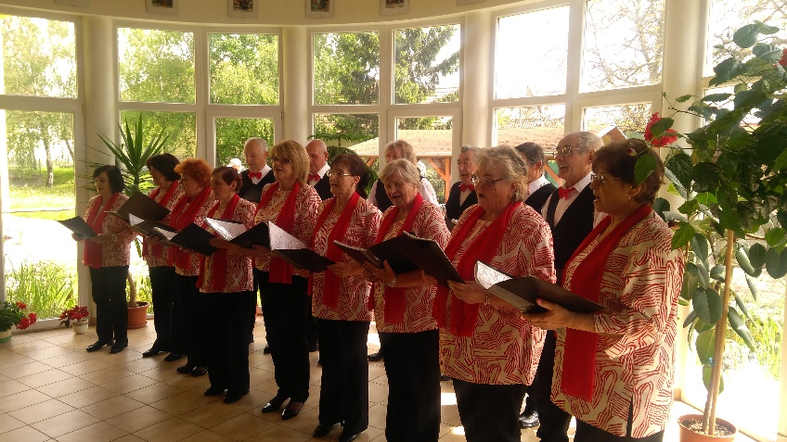

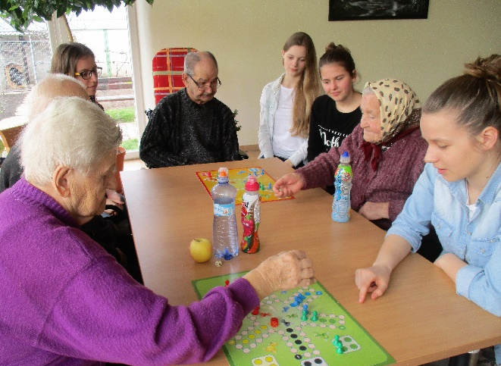

V roku 2017 sme s našimi obyvateľmi robili rôzne podujatia a aktivity. O tých najvýznamnejších si dovolíme napísať zopár slov.

Začínali sme dňom svätého Valentína. Nie je to síce tradičný slovenský zvyk, ale aby obyvatelia vedeli, že ich máme radi a myslíme na nich, každého sme obdarovali čokoládovým srdiečkom.

V marci nás čakalo vystúpenie folklórnej skupiny Gbelan. Pri ich piesňach sme si zaspievali a zatancovali, nasledovalo pochovávanie basy. Do tejto aktivity sa s radosťou zapojili aj zamestnanci, ktorí sa obliekli do rôznych masiek, niektorí sa obliekli v štýle retro. Basu sme so smútočným sprievodom a veľkým plačom priviezli a potom sme sa s ňou smútočnými rečami a piesňami rozlúčili. Nechýbal spev, pán farár, rozprávač, miništrant a hlavne plačky. Basu sme veľmi oplakali, ale nič sa nedalo robiť, museli sme ju pochovať. Na jej počesť sme mali aj smútočnú hostinu – fánky a čaj. Obyvatelia si tento jedinečný zážitok veľmi vychutnali, niektorí zažili pochovávanie basy prvýkrát.

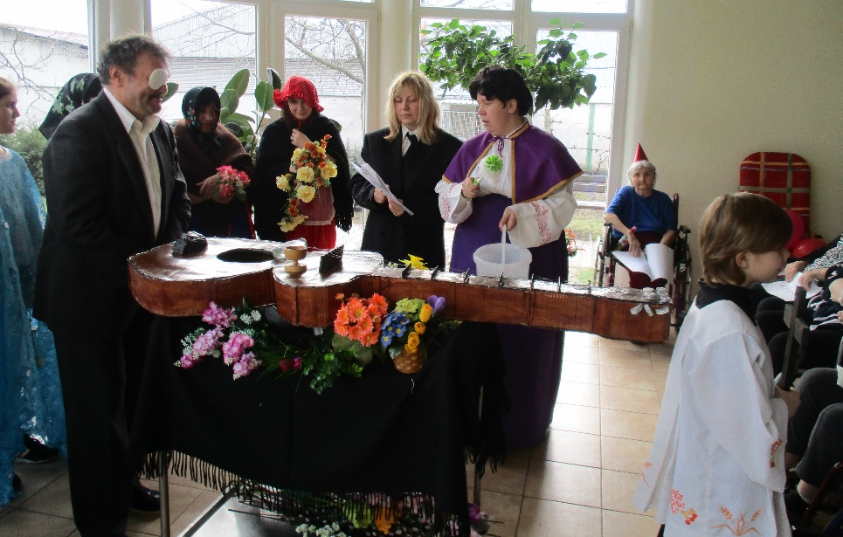

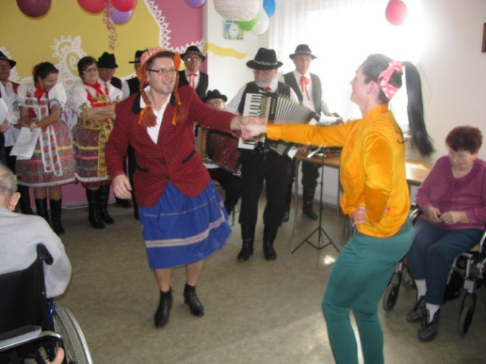
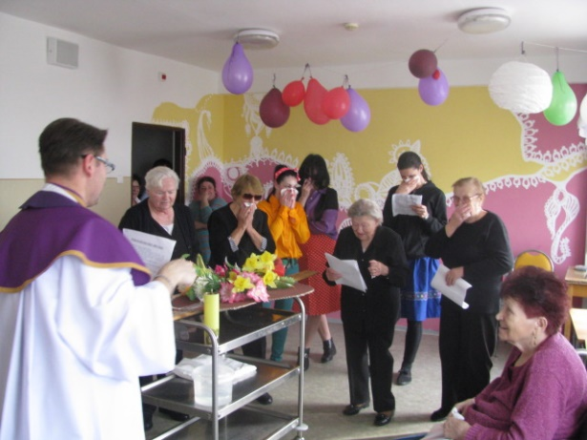

V apríli sme sa s našimi obyvateľkami zúčastnili Prehliadky speváckych skupín zariadení pre seniorov, ktorá sa konala v kultúrnom dome v Skalici. Naše obyvateľky mali pripravené piesne: „Ty hodiny gbelanské“, „Kukučka z buku“, „V richtárovej studni“ a „V záhradôčke pod okienkom“. Na heligónke ich sprevádzal pán Stanislav Martinkovič.

V prvý májový týždeň nás tradične v areáli budovy Hudecova čakalo stavanie mája. Už v dopoludňajších hodinách naše obyvateľky pripravovali ozdoby na máju – rôzne stuhy a krásny veniec. Podujatie sme začali zdobením mája, nasledoval spev a tanec za hudobného sprievodu pána Jána Bolebrucha. S pomocou zamestnancov Mesta Gbely, našich obyvateľov a personálu sme máju postavili. Podujatie bolo spojené so súťažou v minigolfe, ktorá je u našich obyvateľov veľmi obľúbená a súťažou v petangu. Najúspešnejší súťažiaci dostali sladkú odmenu.

Každý rok sa druhá májová nedeľa nesie v znamení osláv všetkých mamičiek. Pri tejto príležitosti k nám zavítali členovia speváckeho súboru Senior. Pod taktovkou pána Pavla Nemca zaznelo veľa krásnych piesní doplnených recitáciou básní. "Kytička" piesní a básní potešila naše srdcia a vyčarila úsmev na tvári.

Tak, ako už býva tradičným zvykom, v mesiaci jún sme sa s našimi obyvateľmi vybrali na Turičnú púť seniorov a chorých do Národnej svätyne baziliky sedembolestnej panny Márie v Šaštíne – Strážach. Hlavným celebrantom bol Mons. František Rábek, vojenský biskup, ktorý sa vo svojej kázni prihovoril chorým a seniorom povzbudzujúcimi slovami.

V júni sme si s našimi obyvateľmi urobili výlet do Adamova. Počasie nám prialo, bol krásny slnečný deň. Na malom posedení v krásnom prostredí Adamovských jazier sme medzi nami privítali pána primátora Ing. Jozefa Hazlingera, pani prednostku Ing. Natašu Londarevovú, predsedníčku základnej organizácie Jednoty dôchodcov Gbely pani Milicu Ondrúškovú a hostí z partnerských zariadení - z Domova Barborka Unín, zo zariadenia Nezábudka Kúty, z Domu seniorov Brodské a v neposlednom rade z Domova MUDr. Dallosa z Moravského Svätého Jána. Adamovské jazerá sú rekreačnou lokalitou mesta Gbely a keďže naše zariadenie sídli v Gbeloch, každoročne organizujeme výlet do tejto rekreačnej oblasti. Pre niektorých z našich obyvateľov bol tento výlet prvou návštevou Adamovských jazier, pre iných bola táto návšteva spomienkou na mladé časy, keď sa nechodilo do Adamova, ale po gbelsky „na lúky“. V krásnej prírodnej scenérii sme sa stretli, aby sme príjemne strávili čas s priateľmi a nabrali novú energiu do ďalších dní. Súčasťou podujatia bolo vystúpenie našich obyvateliek s pásmom piesní a vtipov. O šikovnosti svojich rúk sa mohli naši obyvatelia a aj hostia presvedčiť pri hre v petangu a hre v kolky, nechýbal chutný obed, koláč, kávička a ani zmrzlinové osvieženie.

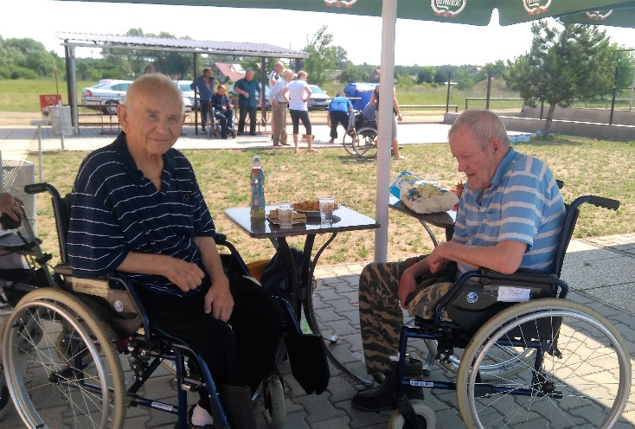
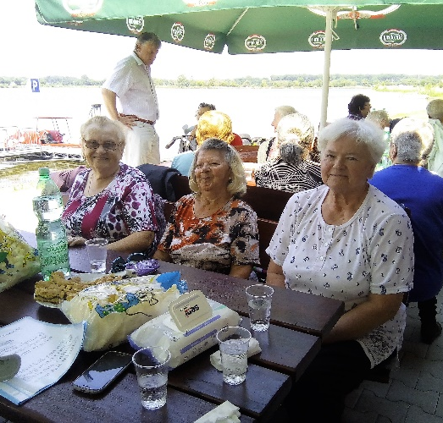

Na konci letných prázdnin sme si urobili pekné posedenie pri hudbe v areáli budovy Hudecova, ktoré sme si nazvali "Rozlúčka s letom", nakoľko nás čakali už chladnejšie dni. Posedenie sme si spríjemnili hraním hier minigolf a petang, taktiež sme vyskúšali novú hru - padák, ktorým sa rozvíja schopnosť spolupracovať, komunikačné schopnosti i koordinácia pohybov. Cieľom bolo pohybovať padákom tak, aby sa loptičky skotúľali do dier v padáku. Užili sme si pri tom veľa zábavy. Naše kuchárky nám pripravili chutné špekáčiky, do tanca a na počúvanie nám hral pán Bolebruch.
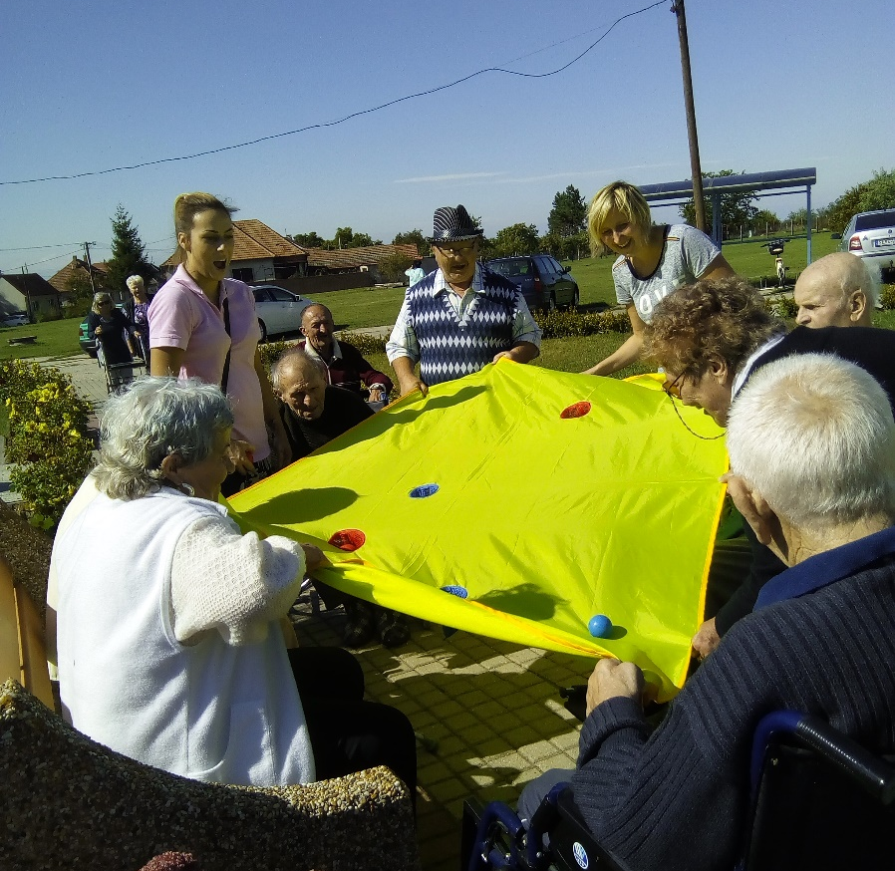

Národná svätyňa, Bazilika Sedembolestnej Panny Márie v Šaštíne – Strážach privítala v sobotu 16. septembra aj našich obyvateľov. V tento deň sa uskutočnila tradičná Púť seniorov a chorých, hlavným celebrantom a kazateľom na svätej omši bol bratislavský pomocný biskup Mons. Jozef Haľko. Naši obyvatelia načerpali na svätej omši novú silu, takto obohatení prišli medzi svojich blízkych späť do zariadenia, aby mohli povzbudiť aj tých, ktorí sa zo zdravotných dôvodov púte zúčastniť nemohli.

V mesiaci október sme sa s úctou a vrelou vďakou na perách stretli pri príležitosti osláv Mesiaca úcty k starším. Pre potešenie a spestrenie života našich obyvateľov sme pripravili peknú slávnosť, do prípravy ktorej sa zapojili aj naši klienti. Slávnosť sme začali bohoslužbou slova, ktorú odslúžil veľadôstojný pán farár Andrej Fordinál. Potom sa našim obyvateľom prihovoril pán primátor Ing. Jozef Hazlinger, ktorý priniesol darčeky, a to spoločenské hry pre seniorov. Naše speváčky si pripravili spevácke vystúpenie v sprievode heligónky, na ktorú hral pán Stanislav Martinkovič, vystúpenie spestrili vtipmi a vyznaním – spomienkou na staré časy. Pri tejto spomienke sme sa všetci zamysleli, aký uponáhľaný a iný život žijeme dnes. Podporiť a uctiť si našich obyvateľov prišli aj žiaci zo základnej školy, ktorí nás rozosmiali svojimi vtipnými scénkami prepletenými piesňami. Žiaci zo základnej umeleckej školy nám predviedli hru na heligónke, hru na flautu a taktiež krásne spevácke vystúpenie. Na rad prišli naše obyvateľky, ktoré sa zahrali na predajcov a zároveň konzumentov slivovice v scénke Hlt za tri grajcary. Ako predposledný bod programu sa predstavili členovia folklórnej skupiny Gbelan pod vedením pána Jána Bolebrucha. Ich spev a zvuk hudobných nástrojov nás úplne pohltil a do našich sŕdc a duší zasadil vlnu nadšenia. Ani sme sa nenazdali, prišiel záver našej krásnej slávnosti. Pán primátor odovzdal všetkým obyvateľom, ktorí sa zúčastnili októbrovej olympiády v zariadení ocenenia a diplomy, a to už bola posledná bodka nášho programu. Táto slávnosť sa našim obyvateľom veľmi páčila.
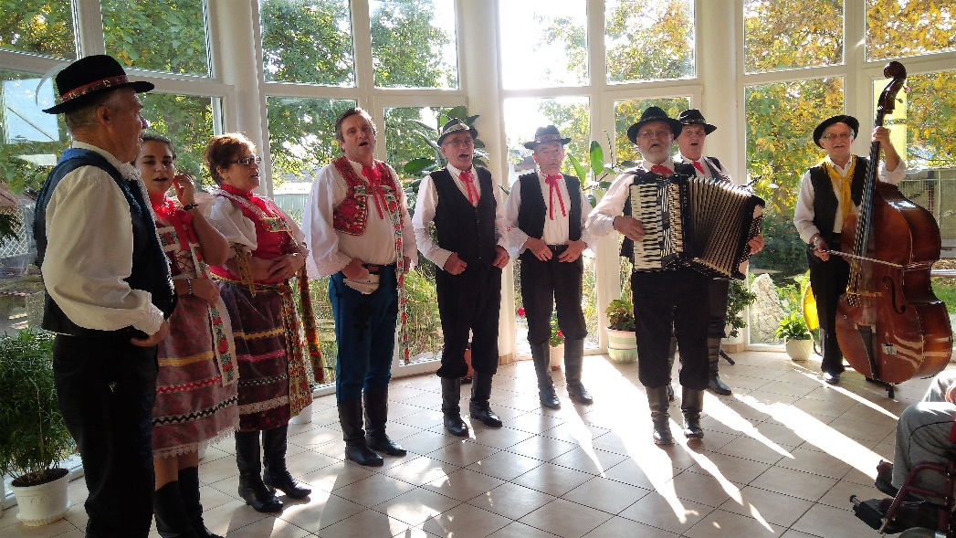

Na našich klientov sme nezabudli ani na Svätého Mikuláša. Do nášho zariadenia zavítal nielen Svätý Mikuláš, ale aj anjel a čertiská. Bolo s nimi veselo. Niektorých našich obyvateľov síce postrašili, ale inak sme si s nimi užili veľa zábavy. Pre našich obyvateľov priniesli Mikulášske balíčky. Naši klienti sa potešili ovociu aj sladkostiam a hlavne si zaspomínali na obdobie mladosti.

V predvianočný čas nás prišli navštíviť členovia speváckeho súboru Senior. Privítali nás krásnou básňou, po nej nasledovali vianočné piesne. Na záver sme si s nimi zaspievali pieseň Tichá noc. Mnohým našim obyvateľom sa pri tejto piesni tlačili slzy do očí. Po ich vystúpení odovzdal pán primátor Ing. Jozef Hazlinger našim obyvateľom vianočné cukrovinky. Naši obyvatelia ako svoje poďakovanie odovzdali speváckemu súboru Senior a aj pánovi primátorovi vlastnoručne vyrobené vianočné aranžmány a levanduľové vrecúška.

Na Štedrý deň sme sa našim obyvateľom snažili vytvoriť prostredie ako doma. V dopoludňajších hodinách sa našim obyvateľom venujú terapeutky, obyvatelia sa rozprávajú o zvykoch, ktoré mali na Štedrý deň doma. Rozpráva sa o rozdielnych zvykoch v rôznych regiónoch Slovenska, niektoré zvyky (krájanie jabĺčka, roztĺkanie orechov, spievanie kolied) sa robia aj u nás v zariadení. Sviatočný obed za účasti riaditeľky a hlavných sestier začal modlitbou a spomienkou na už zosnulých obyvateľov. Pripravené boli oplátky s medom, rascová polievka, vyprážaná ryba a zemiakový šalát. Každý z obyvateľov dostal pod vianočný stromček darček.

V posledný deň v roku si naši obyvatelia pripravili malé vystúpenie, nasledoval prípitok a zábava pri hudbe. Rozprávali sa vtipy a veselé príhody.

Sociálna služba zariadenie pre seniorov a sociálna služba domov sociálnych služieb sú financované z dotácie od Mesta Gbely na základe poskytnutého finančného príspevku na financovanie sociálnej služby v zariadení sociálnych služieb od Ministerstva práce, sociálnych vecí a rodiny Slovenskej republiky a z úhrad od prijímateľov sociálnych služieb.
Úhrada za sociálnu službu bola v roku 2017 stanovená na základe Všeobecne záväzného nariadenia Mesta Gbely č. 3/2016 O úhradách za sociálne služby poskytované v zariadení sociálnych služieb Dom pokojnej staroby n.o., Gbely.

- Domáca opatrovateľská služba

Opatrovateľská služba je sociálna služba poskytovaná fyzickej osobe, ktorá
- je odkázaná na pomoc inej fyzickej osoby a jej stupeň odkázanosti je najmenej II, podľa prílohy č. 3 zákona o sociálnych službách a
- je odkázaná na pomoc pri úkonoch sebaobsluhy, úkonoch starostlivosti o svoju domácnosť a základných sociálnych aktivitách podľa prílohy č. 4 zákona o sociálnych službách.

Domáca opatrovateľská služba je služba poskytovaná v prirodzenom domácom prostredí. V rámci pomoci pri úkonoch sebaobsluhy sa poskytuje pomoc pri hygiene, stravovaní a dodržiavaní pitného režimu, vyprázdňovaní, obliekaní a vyzliekaní, mobilite, motorike a dodržiavaní liečebného režimu. Úkony starostlivosti o domácnosť zahŕňajú najmä nákupy, prípravu a zohrievanie jedla, bežné upratovanie v domácnosti a starostlivosť o lôžko. Základné sociálne aktivity pozostávajú predovšetkým zo sprievodu na lekárske vyšetrenie a na vybavenie úradných záležitostí a sprievod pri záujmových činnostiach.

Domácu opatrovateľskú službu zabezpečovali v roku 2017 dve opatrovateľky, celkovo bolo poskytnutých 1.880 hodín domácej opatrovateľskej služby.

Domáca opatrovateľská služba je financovaná z dotácie od Mesta Gbely a z úhrad od opatrovaných. Úhrada za domácu opatrovateľskú službu bola v roku 2017 stanovená vo výške 1,85 EUR/hod na základe Všeobecne záväzného nariadenia Mesta Gbely č. 3/2016 O úhradách za sociálne služby poskytované v zariadení sociálnych služieb Dom pokojnej staroby n.o., Gbely.

- Poskytovanie sociálnej služby v jedálni

V jedálni sa poskytuje stravovanie fyzickej osobe, ktorá
- nemá zabezpečené nevyhnutné podmienky na uspokojovanie základných životných potrieb,
- má ťažké zdravotné postihnutie alebo nepriaznivý zdravotný stav, alebo
- dovŕšila dôchodkový vek.

Sociálnu službu jedáleň využívajú najmä seniori z mesta Gbely, a to buď formou stravovania v zariadení na ulici Prof. Čárskeho alebo im je sociálna služba jedáleň poskytovaná formou donášky stravy do domácnosti.

Úhrada za sociálnu službu jedáleň bola v roku 2017 stanovená vo výške 1,80 EUR/obed bez donášky stravy a 2,15 EUR/obed s donáškou stravy na základe Všeobecne záväzného nariadenia Mesta Gbely č. 3/2016 O úhradách za sociálne služby poskytované v zariadení sociálnych služieb Dom pokojnej staroby n.o., Gbely. Mesto Gbely poskytuje na túto sociálnu službu dotáciu vo výške 0,20 EUR/obed.

- Podnikateľská činnosť

Dom pokojnej staroby n.o., Gbely má na Okresnom úrade Senica, odbore živnostenského podnikania, zaregistrované predmety podnikania týkajúce sa pohostinskej činnosti, výroby pekárskych a cukrárenských výrobkov. V rámci tejto činnosti sa predávajú knedle a slané pečivo – minipagáčky.

ROČNÁ ÚČTOVNÁ ZÁVIERKA A ZHODNOTENIE ZÁKLADNÝCH UKAZOVATEĽOV V NEJ OBSIAHNUTÝCH

Dom pokojnej staroby n.o., Gbely vedie účtovníctvo podľa zákona č. 431/2002 o účtovníctve v znení neskorších predpisov. Vedie oddelene výnosy a náklady spojené s všeobecne prospešnými službami a oddelene výnosy a náklady spojené s podnikateľskou činnosťou.

Ročná účtovná závierka tvorí prílohu tejto výročnej správy a obsahuje:
- súvahu,
- výkaz ziskov a strát,
- poznámky.

 | NÁKLADY V EUR HLAVNÁ ČINNOSŤ
 | 2013 | 2014 | 2015 | 2016 | 2017
spotreba materiálu | 191 456,69 | 182 225,95 | 170 821,43 | 166 995,21 | 182 560,27
spotreba energie | 59 280,87 | 57 584,05 | 58 162,03 | 44 604,57 | 42 957,08
opravy a udržiavanie | 12 376,70 | 10 842,92 | 4 850,04 | 7 935,17 | 10 877,22
cestovné |  |  | 18,46 | 90,33 | 15,60
náklady na reprezentáciu | 222,05 | 177,66 | 59,88 | 116,50 | 255,70
ostatné služby (nájomné, telefónne poplatky, TKO, školenia, správne poplatky, stočné ...) | 66 044,49 | 60 346,51 | 56 118,63 | 66 456,86 | 58 651,32
mzdové náklady | 477 071,44 | 523 325,66 | 479 655,95 | 495 251,23 | 505 513,55
zákonné poistenie | 167 521,98 | 183 766,77 | 167 856,67 | 166 073,63 | 171 965,90
ostatné sociálne poistenie (doplnkové dôchodkové sporenie) | 401,72 | 438,24 | 594,60 | 2 042,26 | 3 837,03
zákonné sociálne náklady (tvorba SF, PN, náklady na stravovanie zamestnancov vo výške 55% z ceny jedla) | 18 968,98 | 19 022,89 | 19 166,03 | 18 304,36 | 19 064,94
ostatné sociálne náklady (zdravotné preukazy a prehliadky) | 207,00 | 274,00 | 176,00 | 747,00 | 249,50
ostatné dane a poplatky | 281,96 | 88,46 | 127,96 | 125,22 | 89,00
ostatné pokuty a penále | 99,00
odpísanie pohľadávky |  |  | 5 747,82
úroky
kurzové straty
iné ostatné náklady (bankové poplatky, poistenie áut, majetku ....) | 3 219,50 | 2 658,76 | 2 127,44 | 1 196,94 | 1 943,82
odpisy | 7 533,14 | 3 634,53 | 2 459,08 | 1 005,00 | 3 237,07
spolu | 1 004 685,52 | 1 044 386,40 | 967 942,02 | 970 944,28 | 1 001 218,00

 | VÝNOSY V EUR HLAVNÁ ČINNOSŤ
 | 2013 | 2014 | 2015 | 2016 | 2017
tržba za vlastné výrobky | 569,26 | 505,80 | 646,38 | 388,40 | 272,00
tržby z predaja služieb (úhrady za poskytované sociálne služby) | 492 646,42 | 495 975,81 | 498 342,78 | 474 835,85 | 487 614,24
aktivácia vnútroorganizačných služieb (hodnota stravy zamestnancov) | 16 445,70 | 18 084,90 | 17 040,30 | 17 430,30 | 17 040,00
úroky | 1 412,29 | 1 252,56 | 400,02 | 249,08 | 83,10
prijaté dary |  |  |  |  | 920,73
prijaté príspevky od iných organizácií | 300,00 | 200,00 | 450,00 | 921,00 | 2 200,00
prijaté príspevky od fyzických osôb | 2 365,02 | 900,00 | 270,00 | 1 156,60 | 180,00
príspevky z podielu zaplatenej dane | 4 982,84 | 3 778,88 | 4 145,69 | 2 364,00 | 3 625,73
dotácie (na sociálne služby) | 465 305,89 | 458 277,75 | 446 184,58 | 453 294,57 | 460 949,95
spolu | 984 027,42 | 978 975,70 | 967 479,75 | 950 639,80 | 972 885,75

výsledok hospodárenia HLAVNÁ ČINNOSŤ | -20 658,10 | -65 410,70 | -462,27 | -20 304,48 | -28 332,25

 | NÁKLADY V EUR HLAVNÁ ČINNOSŤ
 | 2013 | 2014 | 2015 | 2016 | 2017
materiál | 191 456,69 | 182 225,95 | 170 821,43 | 166 995,21 | 182 560,27
energie | 59 280,87 | 57 584,05 | 58 162,03 | 44 604,57 | 42 957,08
služby | 89 776,84 | 77 748,84 | 71 509,31 | 76 926,02 | 75 069,73
mzdové náklady | 664 171,12 | 726 827,56 | 667 449,25 | 682 418,48 | 700 630,92
spolu | 1 004 685,52 | 1 044 386,40 | 967 942,02 | 970 944,28 | 1 001 218,00

Zdravotný stav mnohých prijímateľov sociálnych služieb si vyžaduje zvýšenú starostlivosť. Preto sme sa v roku 2017 zamerali najmä na nákup elektricky polohovateľných lôžok a nočných stolíkov. Taktiež za účelom zvýšenia efektívnosti práce zamestnancov sme pristúpili k zakúpeniu softwarového vybavenie pre sociálne služby.

Hlavnú časť nákladov, a to až 70%, tvoria mzdové náklady (mzdy vrátane príplatkov a odmien, odvody na zdravotné a sociálne poistenie za zamestnancov).

V roku 2017 sme riešili problém s nedostatkom pracovnej sily nielen v dôsledku častého ochorenia zamestnancov, ale i z dôvodu viacerých výpovedí zamestnancov, ktorí odchádzajú pracovať v sociálnych a zdravotných službách do blízkeho zahraničia alebo odchádzajú do iných odvetví, a to najmä z dôvodu vysokej náročnosti práce v oblasti sociálnych služieb a lepšieho finančného ohodnotenia v iných odvetviach.

V roku 2017 sa oproti roku 2016 od 1.1.2017 nariadením vlády zvýšili tarifné platy zamestnancov o 4%. Od 1.9.2017 sa na základe memoranda o úprave platových pomerov zamestnancov pri výkone práce vo verejnom záujme zvýšili funkčné platy zamestnancov (tarifný plat vrátane osobného príplatku, výkonnostného príplatku, príplatku za zmennosť a príplatku za riadenie) o ďalšie 2%.

Vláda Slovenskej republiky sa zaviazala aj v roku 2018 zvyšovať platy zamestnancov od 1.1.2018 nariadením vlády. Memorandum uzatvorené v roku 2016 bude platné aj v roku 2018, preto budú platy od 1.9.2018 zvýšené o 2% funkčného platu.

 | 2012 | 2013 | 2014 | 2015 | 2016 | 2017
priemerný evidenčný počet zamestnancov vo FO | 69,0 | 77,0 | 79,3 | 79,2 | 69,3 | 66,0
priemerný evidenčný počet zamestnancov prepočítaný na plne zamestnaných | 65,0 | 72,0 | 76,0 | 72,9 | 67,1 | 63,4

Prehľad počtu zamestnancov k 31.12.2017 podľa jednotlivých služieb
pracovné zaradenie | ZPS DPS I pobyt | DSS DPS I ambul. | ZPS DPS II pobyt | DSS DPS II pobyt | DSS DPS II ambul. | DOS | SS jedáleň | spolu
riaditeľ, ekonomickí zamestnanci | 1,14 | 0,09 | 1,545 | 0,12 | 0,06 | 0,015 | 0,03 | 3
vedúca stravovania | 0,36 | 0,03 | 0,46 | 0,03 | 0,02 |  | 0,1 | 1
hlavné sestry | 0,935 | 0,06 | 0,91 | 0,06 | 0,03 | 0,005 |  | 2
zdravotné sestry | 2,82 | 0,18 | 1,82 | 0,12 | 0,06 |  |  | 5
sociálni pracovníci | 0,94 | 0,06 | 0,91 | 0,06 | 0,03 |  |  | 2
ergoterapeuti | 0,94 | 0,06 | 0,91 | 0,06 | 0,03 |  |  | 2
kuchári | 2,1 | 0,14 | 2,73 | 0,21 | 0,07 |  | 1,75 | 7
pomocní kuchári | 1,8 | 0,12 | 2,34 | 0,18 | 0,06 |  | 1,5 | 6
obslužný personál | 2,1 | 0,13 | 2,82 | 0,19 | 0,09 |  |  | 5,33
opatrovateľky | 10,7 | 0,8 | 15,06 | 1,02 | 0,51 | 2 |  | 30,09
spolu | 23,835 | 1,67 | 29,505 | 2,05 | 0,96 | 2,02 | 3,38 | 63,42
ZPS – zariadenie pre seniorov
DSS – domov sociálnych služieb
DOS – domáca opatrovateľská služba
SS jedáleň – sociálna služba jedáleň
DPS I – budova na ulici Prof. Čárskeho
DPS II – budova na ulici Hudecova

 | VÝNOSY V EUR HLAVNÁ ČINNOSŤ
 | 2013 | 2014 | 2015 | 2016 | 2017
tržby | 497 292,99 | 498 834,17 | 500 109,18 | 477 550,93 | 491 270,07
aktivácia | 16 445,70 | 18 084,90 | 17 040,30 | 17 430,30 | 17 040,00
príspevky z podielu zaplatenej dane | 4 982,84 | 3 778,88 | 4 145,69 | 2 364,00 | 3 625,73
dotácie | 465 305,89 | 458 277,75 | 446 184,58 | 453 294,57 | 460 949,95
spolu | 984 027,42 | 978 975,70 | 967 479,75 | 950 639,80 | 972 885,75

Z dôvodu zvýšenej náročnosti na personálne a materiálovo – technické zabezpečenie poskytovania sociálnych služieb bolo nutné pristúpiť k zvýšeniu úhrady za poskytované sociálne služby, čo sa prejavilo aj v zvýšených tržbách za rok 2017.

VÝROK AUDÍTORA

V zmysle zákona č. 213/1997 o neziskových organizáciách v znení neskorších predpisov a v zmysle zákona o sociálnych službách musí byť účtovná závierka overená audítorom. Správa audítora o overení ročnej účtovnej závierky Domu pokojnej staroby n.o., Gbely tvorí prílohu tejto výročnej správy.

PREHĹAD O PEŇAŽNÝCH PRÍJMOCH A VÝDAVKOCH, PREHĽAD ROZSAHU PRÍJMOV V ČLENENÍ PODĽA ZDROJOV

Dom pokojnej staroby n.o., Gbely hospodáril podľa schváleného rozpočtu. Rozpočet obsahuje všetky rozpočtované príjmy a výdavky.

 | rozpočet na rok 2017 v EUR | plnenie a čerpanie k 31.12.2017 v EUR | % plnenia a čerpania rozpočtu k 31.12.2017 v EUR
Príjmy:
za predaj výrobkov, tovarov, služieb | 483 000,00 | 485 296,42 | 100,48%
iné príjmy | 3 000,00 | 4 480,00 | 149,33%
stravné zamestnanci | 8 000,00 | 7 691,00 | 96,14%
úroky z vkladov | 500,00 | 83,08 | 16,62%
príspevky z podielu zaplatenej dane 2% | 3 700,00 | 3 625,73 | 97,99%
finančný príspevok z MPSVaR SR | 431 200,00 | 428 088,00 | 99,28%
dotácia - domáca opatrovateľská služba | 7 000,00 | 6 700,00 | 95,71%
dotácia - sociálna služba jedáleň | 7 000,00 | 5 500,00 | 78,57%
dotácia – technicko-prevádzkové zabezpečenie poskytovania sociálnej služby | 20 000,00 | 20 000,00 | 100,00%
finančné prostriedky z rezervy BÚ | 21 110,00 | 21 042,00 | 99,68%
Príjmy spolu: | 984 510,00 | 982 506,23
Výdavky:
dlhodobý majetok, DHIM, prevádzkové potreby | 44 210,00 | 44 170,70 | 99,91%
potraviny | 137 000,00 | 136 876,44 | 99,91%
energie, vodné, stočné | 52 000,00 | 50 694,82 | 97,49%
opravy a udržiavanie | 11 700,00 | 11 699,50 | 100,00%
nájomné budov | 20 500,00 | 20 365,00 | 99,34%
služby | 32 900,00 | 32 847,57 | 99,84%
mzdové náklady | 503 000,00 | 502 930,28 | 99,99%
zdravotné a sociálne poistenie zamestnávateľ | 172 500,00 | 172 219,29 | 99,84%
doplnkové dôchodkové sporenie | 3 800,00 | 3 744,02 | 98,53%
tvorba sociálneho fondu | 6 900,00 | 6 796,86 | 98,51%
Výdavky spolu: | 984 510,00 | 982 344,48
Prebytok: | 161,75

Z rozpočtu Mesta Gbely bola poskytnutá dotácia vo výške 20.000 EUR na technicko-prevádzkové zabezpečenie poskytovania sociálnej služby. Finančné prostriedky boli použité na zabezpečenie vzdelávania zamestnancov v oblasti sociálnych služieb, nákup a montáž žalúzií v spoločenských priestoroch, uzatvorenie altánu v budove na ulici Hudecova, vybudovanie sieťovej infraštruktúry, rozšírenie kamerového systému, prekládku zariadenia elektrického požiarneho systému v budove na ulici Hudecova, nákup kuchynských potrieb, nákup pracovnej obuvi pre zamestnancov a nákup čistiacich a zdravotníckych potrieb.

Z rozpočtu Mesta Gbely bola poskytnutá dotácia na domácu opatrovateľskú službu vo výške 6.700 EUR. Na sociálnu službu jedáleň bola poskytnutá dotácia vo výške 5.500 EUR.

Z Ministerstva práce, sociálnych vecí a rodiny Slovenskej republiky bol poskytnutý finančný príspevok na poskytovanie sociálnych služieb nasledovne:
    - sociálna služba zariadenie pre seniorov, Dom pokojnej staroby I, ulica Prof. Čárskeho, pobytová služba vo výške 170.632,88 EUR,
    - sociálna služba domov sociálnych služieb, Dom pokojnej staroby I, ulica Prof. Čárskeho, ambulantná služba vo výške 11.880,00 EUR,
    - sociálna služba zariadenie pre seniorov, Dom pokojnej staroby II, ulica Hudecova, pobytová služba vo výške 222.393,88 EUR,
    - sociálna služba domov sociálnych služieb, Dom pokojnej staroby II, ulica Hudecova, pobytová služba vo výške 15.840,00 EUR,
    - sociálna služba domov sociálnych služieb Dom pokojnej staroby II, ulica Hudecova, ambulantná služba vo výške 7.341,24 EUR.

PREHĽAD O DAROCH

V roku 2017 boli prijaté nasledovné dary.

Finančné dary od fyzických osôb:
- 26.05.2017, finančný dar vo výške 10,00 EUR,
- 31.07.2017, finančný dar vo výške 120,00 EUR,
- 08.09.2017, finančný dar vo výške 50,00 EUR,

Finančný dary od právnických osôb:
    - 26.01.2017, finančný dar vo výške 300,00 EUR,
    - 05.09.2017, finančný dar vo výške 500,00 EUR,
    - 13.09.2017, finančný dar vo výške 500,00 EUR,
    - 05.12.2017, finančný dar vo výške 500,00 EUR,
    - 12.12.2017, finančný dar vo výške 400,00 EUR.

Vecné dary:
- 27.01.2017, germicídny žiarič Prolux od spoločnosti Slovak Medik, s.r.o. Nitra v hodnote 620,73 EUR,
- 19.06.2017, počítač od spoločnosti IReSoft, s.r.o., Brno, v hodnote 300 EUR.

Touto cestou všetkým veľmi srdečne ďakujeme.

STAV A POHYB MAJETKU A ZÁVÄZKOV NEZISKOVEJ ORGANIZÁCIE

Prehľad o stave a pohybe majetku za rok 2017 je nasledovný:

 | stavby | samostatné hnuteľné veci a súbory hnuteľných vecí | dopravné prostriedky | obstaranie dlhodobého hmotného majetku | spolu
prvotné ocenenie - stav na začiatku bežného účtovného obdobia | 13 295,36 | 48 473,24 | 22 857,71 |  | 84 626,31
prírastky
úbytky
presuny
stav ku koncu bežného účtovného obdobia | 13 295,36 | 48 473,24 | 22 857,71 |  | 84 626,31
oprávky – stav na začiatku bežného účtovného obdobia | 5 984,77 | 37 273,62 | 22 857,71 |  | 66 116,10
prírastky | 662,91 | 2 933,00 |  |  | 3 595,91
úbytky
stav ku koncu bežného účtovného obdobia | 6 647,68 | 40 206,62 | 22 857,71 |  | 69 712,01
zostatková hodnota
stav ku koncu predchádzajúceho účtovného obdobia | 7 310,59 | 11 199,62 |  |  | 18 510,21
stav ku koncu bežného účtovného obdobia | 6 647,68 | 8 266,62 |  |  | 14 914,30

krátkodobý finančný majetok | stav na konci bežného účtovného obdobia | stav na konci bezprostredne predchádzajúceho účtovného obdobia
pokladnica, ceniny | 2 187,68 | 2 706,37
bežné bankové účty | 159 950,55 | 184 974,92
Spolu | 162 138,23 | 187 681,29

Pohľadávky v hlavnej činnosti predstavujú sumu vo výške 8.064,13 EUR. Ide o pohľadávky prijímateľov sociálnych služieb v zariadení pre seniorov a v domove sociálnych služieb. Pohľadávka z podnikateľskej činnosti vo výške 2.294,10 EUR bola prihlásená do konkurzu.

 | stav ku koncu bežného účtovného obdobia | stav ku koncu bezprostredne predchádzajúceho účtov. obdobia
pohľadávky za hlavnú činnosť | 8 064,13 | 7 267,21
pohľadávky za podnikateľskú činnosť | 2 294,10 | 4 436,10
pohľadávky spolu | 10 358,23 | 11 703,31

 | stav ku koncu
 | bežného účtovného obdobia | bezprostredne predchádzajúceho účtovného obdobia
pohľadávky do lehoty splatnosti |  | 1 976,80
pohľadávky po lehote splatnosti | 10 358,23 | 9 726,51
pohľadávky spolu | 10 358,23 | 11 703,31

Prehľad záväzkov k 31.12.2017 je nasledovný:

druh záväzkov | stav ku koncu
druh záväzkov | bežného účtovného obdobia | bezprostredne predchádzajúceho účtovného obdobia
záväzky z obchodného styku | 8 349,08 | 8 486,93
záväzky voči zamestnancom | 31 623,38 | 28 265,45
záväzky voči Sociálnej poisťovni a zdravotným poisťovniam | 20 117,09 | 21 071,93
daňové záväzky | 3 093,42 | 3 738,06
záväzky z dôvodu finančných vzťahov k ŠR a rozpočtom územnej samosprávy | ---- | ----
ostatné záväzky | 1 154,24 | 493,23
krátkodobé záväzky spolu | 64 337,21 | 62 055,60
z toho:
záväzky so zostatkovou dobou splatnosti do jedného roka | 64 337,21 | 62 055,60
záväzky po lehote splatnosti | --- | ---
dlhodobé záväzky spolu | 18 840,60 | 23 235,32
z toho:
záväzky so zostatkovou dobou splatnosti od jedného do piatich rokov vrátane | 848,68 | 596,31
záväzky so zostatkovou dobou splatnosti viac ako päť rokov | 17 991,92 | 22 639,01

Záväzky so zostatkovou dobou splatnosti od jedného roka do piatich rokov vo výške 848,68 EUR tvoria záväzky zo sociálneho fondu. Záväzky so zostatkovou dobou splatnosti viac ako päť rokov vo výške 17.991,92 EUR tvoria dlhodobé prijaté preddavky od obyvateľov – finančné prostriedky na úhradu pohrebu (27 obyvateľov).

EKONOMICKY OPRÁVNENÉ NÁKLADY NA JEDNÉHO PRIJÍMATEĽA SOCIÁLNEJ SLUŽBY

Ekonomicky oprávnené náklady boli vyčíslené v zmysle ust. § 72 ods. 5 zákona o sociálnych službách. Sú to náklady DPS n.o., Gbely na odborné činnosti, obslužné činnosti a ďalšie činnosti v zmysle zákona o sociálnych službách, ktoré je DPS n.o., Gbely pre poskytovaný druh sociálnej služby povinný vykonávať, zabezpečovať ich vykonávanie alebo utvárať podmienky na ich vykonávanie. Ekonomicky oprávnené náklady tvoria:

a) mzdy, platy a ostatné osobné vyrovnania vo výške, ktorá zodpovedá výške platu a ostatných osobných vyrovnaní podľa osobitného predpisu,
b) poistné na verejné zdravotné poistenie, poistné na sociálne poistenie a povinné príspevky na starobné dôchodkové sporenie platené zamestnávateľom v rozsahu určenom podľa písmena a),
c) tuzemské cestovné náhrady,
d) výdavky na energie, vodu a komunikácie,
e) výdavky na materiál okrem reprezentačného vybavenia nových interiérov,
f) dopravné,
g) výdavky na rutinnú údržbu a štandardnú údržbu okrem jednorazovej údržby objektov alebo ich častí a riešenia havarijných stavov,
h) nájomné za prenájom nehnuteľnosti alebo inej veci okrem dopravných prostriedkov a špeciálnych strojov, prístrojov, zariadení, techniky, náradia a materiálu najviac vo výške obvyklého nájomného, za aké sa v tom čase a na tom mieste prenechávajú do nájmu na dohodnutý účel veci toho istého druhu alebo porovnateľné veci,
i) výdavky na služby,
j) výdavky na bežné transfery v rozsahu vreckového podľa osobitného predpisu, odstupného, odchodného, náhrady príjmu pri dočasnej pracovnej neschopnosti zamestnanca podľa osobitného predpisu,
k) odpisy hmotného majetku a nehmotného majetku podľa účtovných predpisov, o ktorom poskytovateľ sociálnej služby účtuje a odpisuje ho ako účtovná jednotka; odpis hmotného majetku, ktorým sú novoobstarané stavby, byty a nebytové priestory užívané na účely poskytovania sociálnych služieb v zariadeniach alebo ich technické zhodnotenie, najviac vo výške obvyklého nájomného, za aké sa v tom čase a na tom mieste prenechávajú do nájmu na dohodnutý účel veci toho istého druhu alebo porovnateľné veci.

Ekonomicky oprávnené náklady pobytovej a ambulantnej služby v zariadení pre seniorov a v domove sociálnych služieb boli vyčíslené na jedného prijímateľa sociálnej služby podľa druhu poskytovanej sociálnej služby za kalendárny rok a za kalendárny mesiac.

Ekonomicky oprávnené náklady za rok 2017 | Zariadenie pre seniorov Prof. Čárskeho pobytová služba | Domov sociálnych služieb Prof. Čárskeho ambulantná služba
mzdy, platy a ostatné osobné vyrovnania | 192 111,89 | 12 845,01
poistné na verejné zdravotné poistenie, poistné na sociálne poistenie a povinné príspevky na starobné dôchodkové sporenie platené zamestnávateľom | 62 527,51 | 4 181,65
tuzemské cestovné náhrady | 5,94 | 0,40
výdavky na energie, vodu a komunikácie | 15 305,75 | 1 009,43
výdavky na materiál okrem reprezentačného vybavenia nových interiérov | 54 171,77 | 3 379,04
dopravné
výdavky na rutinnú údržbu a štandardnú údržbu | 5 433,36 | 372,22
nájomné za prenájom nehnuteľnosti
výdavky na služby | 20 444,59 | 1 332,04
výdavky na bežné transfery v rozsahu vreckového podľa osobitného predpisu, odstupného, odchodného, náhrady príjmu pri dočasnej pracovnej neschopnosti zamestnanca | 2 710,99 | 180,89
odpisy hmotného majetku a nehmotného majetku | 940,29 | 62,69
spolu | 353 652,09 | 23 363,37
výška EON za rok 2017 na jedno miesto za rok | 7 858,94 | 7 787,79
výška EON za rok 2017 na jedno miesto na mesiac | 654,91 | 648,98

Ekonomicky oprávnené náklady za rok 2017 | Zariadenie pre seniorov Hudecova pobytová služba | Domov sociálnych služieb Hudecova pobytová služba | Domov sociálnych služieb Hudecova ambulantná služba
mzdy, platy a ostatné osobné vyrovnania | 245 245,60 | 17 164,07 | 8 191,44
poistné na verejné zdravotné poistenie, poistné na sociálne poistenie a povinné príspevky na starobné dôchodkové sporenie platené zamestnávateľom | 86 248,47 | 6 035,94 | 2 881,15
tuzemské cestovné náhrady | 7,65 | 0,53 | 0,26
výdavky na energie, vodu a komunikácie | 22 724,97 | 1 489,31 | 751,36
výdavky na materiál okrem reprezentačného vybavenia nových interiérov | 76 523,92 | 4 280,84 | 2 236,45
dopravné | 47,67 | 3,29 | 1,64
výdavky na rutinnú údržbu a štandardnú údržbu | 1 711,42 | 166,23 | 83,12
nájomné za prenájom nehnuteľnosti | 18 455,78 | 1 272,81 | 636,41
výdavky na služby | 25 792,12 | 1 760,25 | 863,25
výdavky na bežné transfery v rozsahu vreckového podľa osobitného predpisu, odstupného, odchodného, náhrady príjmu pri dočasnej pracovnej neschopnosti zamestnanca | 818,83 | 57,51 | 27,13
odpisy hmotného majetku a nehmotného majetku | 1 812,69 | 125,01 | 62,51
spolu | 479 389,12 | 32 355,80 | 15 734,72
výška EON za rok 2017 na jedno miesto za rok | 8 265,33 | 8 088,95 | 7 867,36
výška EON za rok 2017 na jedno miesto na mesiac | 688,78 | 674,08 | 655,61

ZLOŽENIE ORGÁNOV NEZISKOVEJ ORGANIZÁCIE

V roku 2017 neprišlo k žiadnym zmenám v zložení správnej rady a dozornej rady.

Zloženie správnej rady:
    - RNDr. Miroslav Žilinek – predseda,
    - Ing. Jozef Hazlinger – člen,
    - Ing. Ľubomír Papánek – člen,
    - Mgr. Andrea Šupíková – člen.
    - Ing. Dana Vaňková – člen,

Zloženie dozornej rady:
    - Mgr. Dana Beňová – člen,
    - Ing. Gabriela Kováčová – člen,
    - Tomáš Papánek – člen.

Riaditeľ:
    - Ing. Petra Krbicová.

ZÁVER

V roku 2017 sme hospodárili so schváleným rozpočtom, výsledkom je prebytok vo výške 161,75 EUR. V rámci rozpočtu bolo schválené použitie finančných prostriedkov z rezervy vo výške 21.100 EUR, ktoré boli použité na zabezpečenie špecializovaného software na prevádzku sociálnych služieb a na nákup elektricky polohovateľných lôžok a nočných stolíkov s výsuvnou doskou.

Sústredili sme sa na vybudovanie počítačovej siete a zavedenie špecializovaného software na prevádzku sociálnych služieb. Zmeny v zákone o sociálnych službách kladú stále vyššie nároky na evidenciu a vykazovanie poskytovania jednotlivých sociálnych služieb, preto bolo potrebné uvedený software zakúpiť. Používaním software sa zabezpečila komunikácia medzi sociálnou pracovníčkou, zdravotným úsekom a úsekom stravovania. Obmedzila sa chybovosť vo vykazovaní prítomnosti obyvateľov v zariadení, druhu odobratých jedál a vo výpočte úhrady za poskytované sociálne služby.

Zaviedla sa elektronická evidencia jednotlivých poskytnutých úkonov z hľadiska ošetrovateľsko-opatrovateľského procesu (ošetrovanie rany, kúpanie, výmena inkontinenčnej pomôcky, vykonanie alebo pomoc pri rannej a večernej hygiene, obliekaní a vyzliekaní, výmena posteľnej bielizne, upratovanie osobných vecí a pod.). Zamestnanci ošetrovateľsko-opatrovateľského úseku evidujú jednotlivé činnosti pomocou čiarových kódov a miniterminálov, ktoré sa na záver zmeny načítavajú do centrálneho systému. Sociálne pracovníčky nevedú evidenciu finančných prostriedkov jednotlivých prijímateľov sociálnej služby v programe Microsoft excel, ale v software na poskytovanie sociálnych služieb, čím sa zlepšila kontrola hospodárenia s týmito prostriedkami. Taktiež v oblasti stravovania je možné viesť evidenciu nákladov na jednotlivé druhy jedál, čo doteraz nebolo možné.

Veľmi sa tešíme, že sme zakúpili 11 kvalitných elektricky polohovateľných lôžok s pasívnym antidekubitným matracom a 11 nočných stolíkov s výsuvnou naklopiteľnou jedálenskou doskou značky Linet. Je to krásny pohľad, keď vojdete do izby nášho obyvateľa, ktorý je zo zdravotných dôvodov väčšinu dňa na lôžku a vidieť, že má na lôžku zdvihnutý chrbát, vysunutú jedálenskú dosku a na nej v blízkom dosahu hrnček s čajom, jabĺčko a knihu. Samozrejme, polohovateľné lôžka pomáhajú aj nášmu personálu pri starostlivosti o obyvateľa, či už pri vykonávaní hygieny na lôžku alebo polohovaní klienta z dôvodu predchádzaniu vzniku dekubitov.

Okrem toho sme zakúpili pre našich obyvateľov aktívne antidekubitné matrace, fixačné pásy na lôžko a invalidný vozík, uzatvorili sme altán v budove Hudecova pomocou fólií, aby ho naši obyvatelia mohli využívať aj v jarnom a jesennom období, nakoľko v ňom prefukovalo. Začali sme s úpravou jazierka pri altánku, ktoré plánujeme na jar budúceho roka dokončiť a vytvoriť tak pre našich obyvateľov a ich rodinných príslušníkov príjemnú oddychovú zónu. Okrem toho sme pre našich obyvateľov zakúpili rôzne drobnosti, ako terapeutický materiál na výrobu rôznych výrobkov, minirúru na pečenie medovníkov a jabĺčkových štrudlí, spoločenské hry pre seniorov, aromatické lampy na aromateriapiu.....

V nemalej miere sme sa venovali plneniu podmienok kvality v zmysle zákona o sociálnych službách, a to najmä v oblasti prevádzkových podmienok a personálnych podmienok.

V oblasti prevádzkových podmienok bola vypracovaná Smernica o spracovaní výročnej správy, v ktorej boli zadefinované jednotlivé oblasti spracovania výročnej správy a taktiež boli určení zamestnanci zodpovední za spracovanie jednotlivých oblastí a zverejnenie výročnej správy. Ďalej boli spracované Pravidlá prijímania, použitia a zverejňovania peňažných a nepeňažných darov, kde boli určené postupy prijímania týchto darov.

V oblasti personálnych podmienok bola v Organizačnom poriadku vypracovaná štruktúra a počet pracovných miest, povinnosti a kompetencie jednotlivých zamestnancov. Bola vypracovaná Smernica o prijímaní a zaškoľovaní zamestnancov.

V roku 2017 sme v zariadení zaviedli systém supervízie. Supervízorom pre našu organizáciu je prof. PhDr. ThDr. Andrej Mátel, PhD., ktorý spĺňa kvalifikačné predpoklady na výkon tejto činnosti. Bol vypracovaný komplexný program supervízie, ktorý zahŕňa supervíziu organizácie, riadiacu supervíziu pre manažment, skupinovú supervíziu pre odborných zamestnancov a individuálnu supervíziu pre odborných zamestnancov.

V oblasti vzdelávania odborných zamestnancov bola nadviazaná spolupráca so spoločnosťou ADEVEC s.r.o., ktorá bude vzdelávať našich zamestnancov dvakrát do roka. V roku 2017 prebehol v našom zariadení seminár na tému psychologické a psychiatrické minimum, v ktorom sa naši zamestnanci dozvedeli o rôznych typoch osobností a dopadu psychiatrických diagnóz na osobnosť jednotlivých klientov. Taktiež sa oboznámili s jednotlivými typmi duševných porúch. Na základe vedomostí z tohto seminára dokážu naši zamestnanci lepšie porozumieť prejavom správania sa klientov. Na seminári sme precvičovali vhodnú komunikáciu a prístup k týmto klientom v špecifických, najčastejšie sa vyskytujúcich situáciách v praxi.

V roku 2017 malo zariadenie problémy s nedostatokom ošetrovateľsko-opatrovateľského personálu nielen z dôvodu vysokej chorobnosti, ale aj z dôvodu odchodu zamestnancov do lepšie platených odvetí. Veríme, že sa nám stav zamestnancov podarilo stabilizovať. Zamestnanci sú pre obyvateľov najbližšou osobou, ktorá s nimi trávi veľa času, obyvatelia si k nim často vytvárajú silné puto. Pre našich klientov je dôležitý pocit istoty a bezpečia a k tomu vo veľkej miere prispieva stabilizovaný personál.

V budúcom roku sa v rámci plnenia podmienok kvality zameriame na dodržiavanie ľudských práv a slobôd (základné ľudské práva a slobody, sociálny status prijímateľa sociálnej služby, vzťahy, rodina a komunita) a procedurálne podmienky (určenie postupov a podmienok poskytovania sociálnej služby, vypracovanie, realizovanie a hodnotenie individuálneho plánu prijímateľa sociálnej služby, prevencia krízových situácií, určenie postupov a pravidiel na zisťovanie spokojnosti prijímateľov sociálnych služieb a pod.).

Zamerať sa chceme na dokončenie externých oddychových zón, aby v prípade priaznivého počasia mohli obyvatelia tráviť čas vonku. Trápi nás stav toaliet a kúpeľní v budove Prof. Čárskeho, ktoré sú už vo veľkej miere opotrebené a vzhľadom na stále sa zhoršujúce zdravotné stavy obyvateľov nepostačujúce. V budove Hudecova by sme chceli pokračovať v nákupe nových elektricky polohovateľných lôžok. Sústrediť sa chceme aj na vypĺňanie voľného času klientov, aby nemali pocit prázdnoty a osamelosti.

Na záver by sme chceli poďakovať všetkým, ktorí prispeli k rozvoju nášho zariadenia, či už finančne, vecným darom, časom venovaným našim obyvateľom alebo dobrou radou. Poďakovanie patrí predovšetkým členom Správnej a Dozornej rady DPS n.o., Gbely, poslancom Mestského zastupiteľstva Gbely, všetkým darcom, organizáciám a inštitúciám v meste Gbely a všetkým ľuďom, ktorí o nás a našu činnosť prejavili záujem.

Ďakujeme.

